Муниципальное автономное дошкольное образовательное учреждение муниципального образования город Краснодар
"Детский сад комбинированного вида № 64 "Дружба"
Подготовил: инструктор по физической культуре
Грицык Оксана Александровна

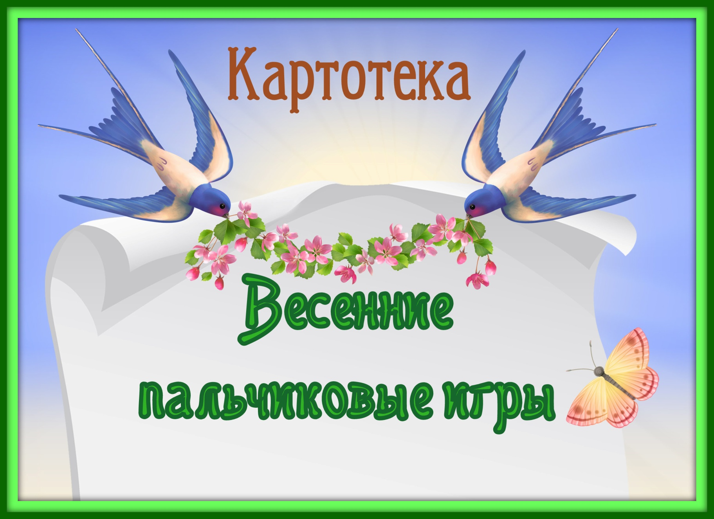

Пальчиковая игра "Весна"
(Пальцы складываем щепоткой. Качаем ими).
Стучат всё громче дятлы, Синички стали петь.
(Ладони сомкнуты "ковшом", поднимаем руки вверх, раскрываем ладони, боковые части остаются прижатыми, пальцы растопырены).
Встаёт пораньше солнце, Чтоб землю нашу греть. (Движения повторяются).
Встаёт пораньше солнце, Чтоб землю нашу греть.
Бегут ручьи под горку, Растаял весь снежок,
(Выполняем руками волнообразные движения (пальцы выпрямлены, сомкнуты, ладони повёрнуты вниз).
А из под старой травки (Ладони сомкнуты "ковшом").
Уже глядит цветок...
(Ладони раскрываются, боковые стороны рук соединяются, пальцы раскрыты, полусогнуты (чашечка цветка).
А из под старой травки Уже глядит цветок (Движения повторяются).
Раскрылся колокольчик (Руки стоят на столе, опираясь на локти. Пальцы сжаты в кулак).
В тени там, где сосна, (Пальцы постепенно разжимаются, свободно расслаблены (чашечка колокольчика).
Динь-динь, звенит тихонько, (Качаем кистями рук в разные стороны, проговаривая "динь-динь").
Динь-динь, пришла весна.
Динь-динь, звенит тихонько,
Динь-динь, пришла весна.

Весна

Галдят грачи и там и тут, (показываем птицу)
Летают и по веткам скачут,
("дерево" растопыренные пальчики вверх, кисти крест-накрест)
Весной сосульки вниз растут (пальчики вниз, как будто с них вода капает)
И потому всё время плачут.(изобразить)
Солнышко яркое в небе сияло,
Весеннее солнышко нас согревало.
1-2 строчки - поднимаем ладони над головой, растопырив все пальцы наподобие лучей и делаем вращательные движения кистями рук.
Тучки по небу быстро бежали,
Лучики в тучках надолго застряли.
3-4 строчки - соединяем пальцы в замок и сцепленными кистями рук делаем перекатывающие движения
Но появился ветер могучий
И разогнал все мрачные тучи.
5-6 строчки - поднимаем руки вверх и совершаем волнообразные движения вправо-влево.
Солнышко снова на небе сияет,
Жаркие лучики нас согревают.
7-8 строчки – повторяем 1-2 строчки - поднимаем ладони над головой, растопырив все пальцы наподобие лучей и делаем вращательные движения кистями рук.

ЦВЕТОК
Руками делаем «бутон» –
( основания кистей прижаты друг к другу,
пальцы сомкнуты и подняты вверх)
Солнце поднимается
Цветочек распускается!
(основания кистей остаются прижатыми,
пальцы разводим одновременно в стороны – «цветок распукается»)
Солнышко садится –
Цветочек спать ложится.
(возвращаемся в первоначальное положение)

Цветок

Набухай скорей, бутон,
Распусти цветок - пион!

(подушечки пальцев обеих рук сомкнуть;
ладошки немного округлые - получается "бутон";
нижние части ладоней прижаты друг к другу,
а пальцы широко раздвинуть по кругу и немного прогнуть –
получается большой раскрытый "цветок")

Ласточка

(На каждую строчку большой палец поочередно
здоровается с другими пальчиками,
с каждым по два раза.)
Ласточка, ласточка,
Милая касаточка,
Ты где была,
Ты с чем пришла?
За морем бывала,
Весну добывала.
Несу, несу
Весну – красну.

Птичка

Птичка-птичка –( водим пальчиком по ладошке.)
Вот тебе водичка! – (барабаним пальчиками по ладошке)
Вот тебе крошки на моей ладошке. ( стучим пальчиками по ладошке).

ВЕСНА В ПРИРОДЕ
(Соединяем пальцы в колечки.)
1-2 1-3 1-4 1-5
Тает снег, уходит лед,
1-5 1-2 1-3 1-2
И на речке – ледоход.
(Смена рук.)
1-2 1-3 1-4 1-5
Скоро к нам придет апрель –
1-5 1-4 1-3 1-2
С крыш опять польет капель

Скворечник
Из скворечника (руками, поднятыми над головой,
дети имитируют «крышу»)
Торчат (тянут шейку и головку «из скворечника»)
Клювы (соединяют большой и указательный пальцы;
остальные пальцы собраны в кулачок)
Маленьких скворчат. («собирают» ладошки)
Клювик раз, ( вытягивают правую руку - «клювик»)
Клювик два, (вытягивают левую руку – «клювик»)
Лапка, (большой и указательный палец правой кисти собрать, а остальные «раскрыть»)
Лапка, (проделать то же самое с левой кистью)
Голова! (скрестить ладони перед грудью.)

ВЕСНА

Иди, весна, иди, красна,
(Дети пальчиками «идут» по столу)
Принеси ржаной колосок,
Овсяной снопок,
Яблоки душистые,
Груши золотистые,
Большой урожай в наш край.
(Загибают по одному пальчику на обоих руках,
начиная с мизинца)

Птенчики в гнезде 3

Улетела птица- мать
Малышам жучков искать.
Ждут малютки-птицы
Мамины гостинцы.

(Все пальцы правой руки обхватить левой ладонью - получается "гнездо"; шевеленье пальцами правой руки создаётся впечатление живых птенцов в гнезде)

ДОЖДИК
Дождик песенку поет, ( Пальцы постукивают по столу, сначала)
Только кто ее поймет? (Медленно, потом быстрее.)
Не пойму ни я, ни ты, ( Пальцы барабанят быстро-быстро.)
Но зато поймут цветы,
И зеленая трава,
И весенняя листва.
Лучше всех поймет зерно,
Прорастать начнет оно.
Кончился дождь! ( Пальцы стучат все медленнее, останавливаются.)

***
Вот уж две недели (Опускаем по очереди руки вниз, пальцы вместе)
Капают капели.
Снег на солнце тает (Руки ладонями вниз разведены в стороны.)
И ручьём стекает. (Обе руки ладонями вниз двигаются в одну сторону)
.
***
К нам Весна лишь заглянула – (Протягивают руки вперед)
В снег ладошку окунула (Руки внизу, перпендикулярно корпусу)
И расцвел там нежный, (Руки соединяют в бутон на уровне глаз)
Маленький подснежник. (Медленно раздвигают пальцы («цветок раскрылся»)
***
Нежный цветок появился в лесу,
(Из кистей обеих рук, соединённых в запястьях – «Цветок»)
Первым встречает он солнце, весну.
(«Солнышко» из обеих рук.)
Утром весенним раскрыл лепесток,
(Соответственно.)
В мягкой землице его корешки.
(Соединить ладони тыльными сторонами, пальцы опустить вниз.)

***
С крыши капает капель:
(Пальцы стучат по ладошке.)
Кап-кап, кап- кап!
(В медленном темпе).
Это к нам пришёл апрель:
(Кап-кап, кап-кап! Увеличиваем темп.)
Солнце припекло сильней
(«Солнышко» из ладошек.)
И быстрей звенит капель:
Кап, кап, кап, кап, кап!
В быстром темпе.)

***
Шаловливые сосульки (Собрать пальчики вместе (щепоткой)
Сели на карниз. (Положить руки на колени).
Шаловливые сосульки (Покрутить кистями рук).
Посмотрели вниз. (Опустить голову вниз).
Посмотрели, чем заняться? (Пожать плечами).
Стали каплями кидаться. (Руками соответствующие движения).
Две сосульки вниз смотрели
И на солнышке звенели:
Кап-кап, дзинь-дзинь, (В такт наклонять голову вправо – влево).
Кап-кап, дзинь – дзинь.

***
Посадили зернышко, (Нажать на центр ладони пальчиком).
Выглянуло солнышко. (Кисти сжимаем и разжимаем по очереди).
Солнышко, свети — свети!
Зернышко, расти — расти!
(Ладони вместе, руки двигаются вверх).
Появляются листочки,
(Ладони соединить, пальцы по очереди соединяются
с большим пальцем на двух руках одновременно).
Распускаются цветочки. (Кисти разжимаем по очереди).

Капель

(Пальцы стучат по ладошке.)
С крыши капает капель:
Кап-кап, кап- кап! (В медленном темпе.)
Это к нам пришёл апрель:
Кап-кап, кап-кап! (Увеличиваем темп.)
Солнце припекло сильней («Солнышко» из ладошек.)
И быстрей звенит капель:
Кап, кап, кап, кап, кап! (В быстром темпе.)
(Е.Г.Карельская)

***

Снова солнце в небе улыбается,
(Соединять пальцы правой руки с большим.)
Снег растаял, ручейки звенят.
( пальцы левой руки с большим.)
И подснежник первый распускается,
(Ладони вверх, пальцы сложены лодочкой, запястья рук прижаты друг к другу; разъединять пальцы, постепенно отводя их друг от друга.)
С юга птицы с песнями летят. ( Ладони повернуты к себе, большие пальцы переплетены, остальными пальцами совершать колебательные движения – «птичка».)

«Чики-чики-кички»

Чики-чики кички
Летели две птички
(Руками делаем «крылышки» перекрестив ладони)
Мимо пролетали,
Спинки почесали,
(Тыльными сторонами ладоней трем друг друга)
Здравствуйте, сказали,
Здравствуйте, здравствуйте вам.
(Складываем пальчики«клювиками», раскрываем их и здороваемся)
Хвостики кружились,
Друг с другом подружились
(Руки здороваются одна с другой)
И на крышу сели,
(Ладошки опускаются на голову)
Песенку запели:
(Ладошки «клювики» поют, оставаясь на голове)
Чики-чики, чики-чист.
Их услышал трубочист,
Вышел из трубы черныш,
Закричал он птичкам: «Кыш»!
(Руки прячутся за спину)

***
Десять птичек – стайка
Пой-ка, подпевай-ка:
Десять птичек – стайка.
(Хлопаем в ладоши)
Эта птичка – соловей,
(Поочередно загибаем пальчики на правой руке начиная с мизинца)
Эта птичка – воробей.
Эта птичка – совушка,
Сонная головушка.
Эта птичка – свиристель,
Эта птичка – коростель,
Эта птичка – скворушка,
(Поочередно загибаем пальчики на левой руке начиная с мизинца)
Серенькое перышко.
Эта – зяблик.
Эта – стриж.
Эта – развеселый чиж.
Ну, а эта – злой орлан.
(Держим большой палец левой руки)
Птички, птички – по домам!
(Машем ручками, как крылышками)

Скворечник

Скворец в скворечнике живет
(Пальцы рук касаются друг друга, ладони параллельно)
И песню звонкую поет.
(Пальцы сжаты в кулак, а большой и указательный пальцы вытянуты, соединяются и рассоединяются).
Птицы прилетают.
С наступлением весны,
Птицы прилетают.
(Пальцы расставлены, ладони перекрещены. Большие пальцы соединяют, остальными машут, как крыльями.)
Возвращаются скворцы,
Работяги и певцы.
(Пальцы рук сжимаются в кулаки и разжимаются).
А грачи у лужицы
(Ладони раскрыты, соединены чашечкой).
Шумной стайкой кружатся. (Круговые движения кистями рук).
Журавли летят, торопятся,
(Пальцы расставлены, ладони перекрещены. Большие пальцы соединяют, остальными машут, как крыльями)
А малиновка и дрозд
Занялись устройством гнезд.
(Пальцы рук в замок ладони открыты)
***
Солнышко, солнышко,
Золотое донышко.
(поднимают руки вверх и через стороны опускают вниз)
Гори, гори, ясно,
(разжимают и сжимают пальцы рук)
Чтобы не погасло.
(грозят пальчиком)
Побежал в лесу ручей,
(волнообразные движения рукой)
Прилетели сто грачей.
(взмахи руками, как крыльями)
Сугробы тают, тают,
(медленно приседают)
А цветочек вырастает.
(встают, соединяют пальцы обеих рук, как бутон цветка,
ладошки разводим в стороны в форме цветка)

***
Кап-кап-кап – 2 раза
(стучат пальчиком правой руки об ладошку левой руки)
Капает тихонько.
(встряхивают кисти обеих рук)
Кап-кап-кап – 2 раза
(стучат пальчиком левой руки об ладошку праой руки)
Капли пляшут звонко.
(встряхивают кисти обеих рук)
Кап-кап-кап – 2 раза
(стучат пальчиком об ладошку)
Капли побежали.
(бегут на месте)
Потому что солнышко капли увидали.
(руки поднимают кверху)

Клён

За окном сосулька тает,
Ветер тучи рвёт в клочки.
Разжимает, разжимает
Клён тугие кулачки.
Прислонился он к окошку,
И, едва растает снег,
Мне зелёную ладошку
Клён протянет раньше
всех. (Сжимать и разжимать ладошки. 4 раза на
каждую строчку.
Пальцы в «замочек», с усилием тянуть руки
в разные стороны.
Пальчики «здороваются» с большим по два
раза каждый, начиная с указательного.
Трясти кистями рук, пальцы вверх.
Протянуть друг другу правые
ручки-рукопожатие.)

Цвет весны
На дворе стоит весна!
После зимней лютой стужи
Просыпается от сна
Вся природа. Даже лужи
Не покроет лёд за ночь.
Гонит солнце зиму прочь!
(Одна рука на столе ладонью, другая одновременно на
столе в кулачке. Поменять положение рук 4 раза.
Хлопок, удары кулачками друг о друга. 4 раза.
(при ударе кулачки на себя)
Колечки из всех пальчиков по очереди.
Хлопок, удары кулачками друг о друга. 2 раза.)

Жук

Я веселый майский жук.
(сжать кулачок)
Знаю все сады вокруг.
(указательный палец и мизинец)
Над лужайками кружу,
(развести в стороны - «усы»)
А зовут меня Жу-Жу.
(шевелить пальцами-усами)
Стихотворение -подзарядка Письмо подснежников Т.Штирбу
Цветём мы в вешней роще который год подряд.
(Показать руками крону деревьев, загибают пальчики к ладошке ,как будто считают)
Вам пишет строки подснежников отряд.
(Имитация письма пальчиком по ладошке; « букет» из раскрытых ладошек)
Ребята, мы боимся! Понятен наш испуг?
(Обхватить себя руками, как будто испугались; вопросительный жест-кивок головой)
Ребята! Мы боимся холодных цепких рук
(повторить движения первой строки 4-стишия; растопыренные пальцы согнуть как когти)
Ведь могут снова ныне связать нас в сто пучков.
(Наклонится и «сорвать» цветок; прижать ладошки друг к другу и развести пальцы);
И отвезти в корзине на рынок в Кишинёв.
(«Нарисовать» перед собой корзину; «прошагать» пальчиками одной руки по ладошке др.)
Напрасны птичьи крики
(Взмах руками как крыльями)
Над тёплою землёй
(Перед собой «нарисовать» круг-Землю)
В молдавской «Красной книге»
(«Нарисовать» прямоугольник-книгу)
Мы путь окончим свой
(Присесть)
Земля в зелёном цвете.
(«Нарисовать» перед собой круг-Землю)
Прекрасна и добра
(Погладить себя по головке)
Мы к вам взываем, дети:
(Движение рук вперёд ладонями вверх)
«Нас защитить пора!»
(Обнять себя двумя руками и присесть)

Майский жук

Я веселый Майский жук.
Знаю все сады вокруг,
На лужайками кружу,
А зовут меня Жу-жу …
( Сжать кулачок. Указательный палец и мизинец развести в стороны ("усы"). Шевелить "усами".)

Сосульки разговаривают

С крыши свисают сосульки. Как солнце пригреет, начинается капель.
Капель падает, выговаривает: С толстых сосулек пляк-пляк-пляк-пляк-пляк,
Каждый палец касается стола с изменением силы голоса.
Со средних сосулек плюк -плюк-плюк-плюк-плюк,
С тонких сосулек плик-плик-плик-плик-плик.
Вечером похолодает. "Пляк" – упадет, капля с самой толстой сосульки.
Концерт окончен до нового утра.
(Каждый палец касается стола с изменением силы голоса)

Весна

Утром снова солнце встанет,
Будет сильно припекать,
По крыльцу забарабанит,
Капель веселая опять.
(Удары по столу подушечками пальцев, начиная с мизинца
к большому пальцу, на каждый ударный слог.)

